**PHP环境搭建第1天课程每日作业题**

**第1题：**

**题型:**实操题

**难度：**3级

**题干**：

我们**在**cmd中直接输入 php –h命令会提示我们不是内部命令(图1所示),请通过今天所学知识,实现直接输入php –h显示图2所示结果

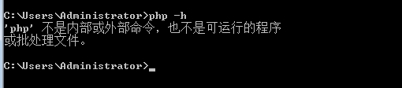

图一

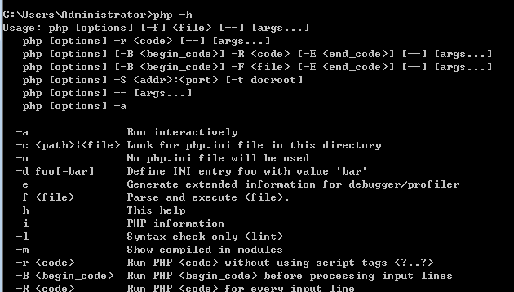

图二

**第2题：**

**题型:**实操题

**难度：**2级

**题干：**

在httpd-vhost.conf文件中配置2个虚拟主机：

要求：一个为“www.php1.com”；访问后可以显示其中的文件和文件夹。另一个就是localhost，可以访问到apache原始安装后之后的初始页面（显示it works!)

**第3题：**

**题型:**实操题

**难度：**3级

**题干：**

创建一个虚拟主机（站点），域名用自己的名字拼音，站点中只有一个文件：myinfo.php，其中可以显示一些自己的信息，比如：姓名，性别，年龄，爱好，在哪里，当前时间等信息。该站点一打开（即类似输入http://www.itcast.com后回车).就显示该网页。

**第4题：**

**题型:**实操题

**难度：**3级

**题干：**

创建一个站点，域名自己设定。其中有一个文件夹（path1）和一些其他文件，要求这个文件夹（path1）的内容不允许通过浏览器被访问到，其他可以访问。